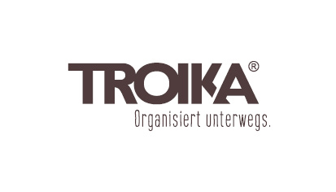
PRESSEMITTEILUNG

„BESTE AZUBIS“ bei TROIKA GERMANY GMBH
Auszeichnung erhalten!

TROIKA gehört in diesem Jahr zu den Ausbildungsbetrieben, deren Auszubildende die Lehre mit einem hervorragenden Ergebnis abgeschlossen haben. Gute Ausbildungsergebnisse sind immer auch ein Beweis für eine gute und qualifizierte Ausbildung im Unternehmen.
Als Anerkennung und sichtbares Zeichen hat TROIKA die Auszeichnung „BESTE AZUBIS 2021“ von der IHK-Koblenz und dem Radiosender bigFM und bigKARRIERE erhalten. Ab dem 2. November 2021 werden ausgezeichnete Absolventen in einer zweiwöchigen Radiokampagne vorgestellt und es wird über ihren Werdegang, ihre Motivation und ihren Ausbildungsbetrieb in Radiospots und auf Social Media Kanälen berichtet.

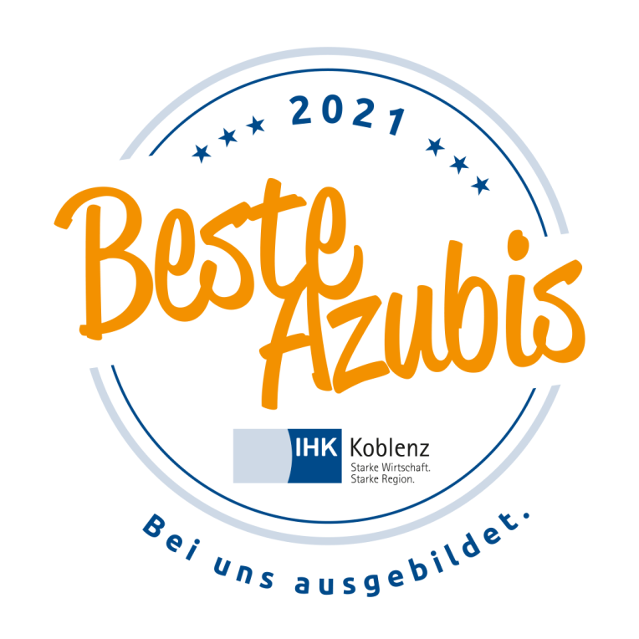
Was macht TROIKA anders als andere Ausbildungsstätten, warum sind die Auszubildenden so motiviert und erfolgreich Herr Böll?
> „Wir geben einen Vertrauensvorschuss, geben Verantwortung und praktizieren einen offenen Umgang mit unseren Trainees. Dabei haben alle ihre eigenen Verantwortungsbereiche und rotieren ständig durch alle Unternehmensbereiche, jeden Tag erleben Sie etwas Neues. Unser Onlineshop zum Beispiel wird komplett autark von unseren Trainees zum Kaufmann/-frau im E-Commerce betreut. Vom Bestelleingang, über den Kundenchat bis hin zur Kommissionierung der Ware und dem Versand. So lernen die Azubis die Produkte kennen, das Lager, den Umgang mit dem ERP System und direkten Kundenkontakt. Auch auf unseren Messen und Veranstaltungen sind die Trainees stets mit an Bord. Wir freuen uns, dass unser Konzept Früchte trägt und sehen uns bestätigt – die können was, unsere „Besten Azubis“. Weiter so!“

////////////////////////////////////////////////////////////
Wer ist TROIKA?
Wir von TROIKA helfen Menschen, besser organisiert unterwegs zu sein. Im Business, auf Reisen und in der City – genau dort, wo smarte Organisation den Unterschied macht. Immer in Bewegung.
Wir entwickeln clevere und ideenreiche Produkte, die den Nerv mobiler Menschen treffen. Vielleicht, weil sie gutes Design und gute Qualität verbinden. Ganz sicher auch, weil in ihnen viel von unserer Leidenschaft fürs Unterwegssein steckt. We love to travel – weil es uns alle weiterbringt und inspiriert. Und weil es mehr Spaß macht, wenn dabei die Organisation stimmt.
Mit #troika #organisiertunterwegs

Vom Manschettenknopf zum 36 HOURS TROLLEY.
Manschettenknöpfe aus Sterling-Silber, Flachmänner aus Zinn: Was Mann Ende der 70er-Jahre als Geschenk bekommt, wäre heute kaum noch denkbar.
In diesen wilden Zeiten startet TROIKA – schon damals mit Produkten, die den Zeitgeist und die Befindlichkeit der Männer in Beruf und Privatleben exakt widerspiegeln. Aber die Zeiten ändern sich.
Und so auch die Ausrichtung von TROIKA: hin zum Spezialisten für designorientierte Gimmicks, technische Schlüsselanhänger und innovative Reiseaccessoires für Frauen und Männer. Die 80er-Jahre bringen erste Designpreise, und 1992 geht TROIKA Deutschland an den Start. Aus 5 Mitarbeitern bei der Unternehmensgründung werden heute mehr als 40. Aus dem Start-up mit Familienanschluss wird ein innovativer Mittelständler im offenen und kommunikativen Ambiente eines modernen Firmensitzes.
Wir möchten Sie jeden Tag neu begeistern. Mit neuen Produkten, gutem Service, verblüffenden Lösungen. Deshalb setzen wir auf begeisterte Teams, im eigenen Haus genauso wie bei den Lieferanten und Geschäftspartnern.
So kommen viele Ideen zusammen und machen die Produkte und Kampagnen erfolgreich. Erfolg entsteht heute da, wo Herausforderungen gemeinsam bewältigt werden.

Design made in Müschenbach
Wir entwickeln unsere Produkte selbst. Für uns ist ein Produkt erst dann fertig, wenn es Funktionalität und Design vereint und unsere Kunden möglichst lange glücklich macht.
Damit wir diese Qualität gewährleisten können, überprüfen wir unsere Standards auch regelmäßig in den Fabriken, welche unsere Produkte produzieren.

////////////////////////////////////////////////////////////

